BỘ GIÁO DỤC VÀ ĐÀO TẠO
TRƯỜNG ĐẠI HỌC ĐẠI NAM

BÀI TẬP LỚN
TÊN HỌC PHẦN: NHẬP MÔN AN TOÀN, BẢO MẬT THÔNG
TIN

ĐỀ TÀI: GIẢ LẬP UPLOAD/DOWNLOAD TÀI LIỆU LÊN NHIỀU CLOUD
Giáo viên hướng dẫn: Ths. Trần Quý Nam
Ths. Nguyễn Văn Nhân
Sinh viên thực hiện: Nhóm 3
Stt | Mã sv | Họ và tên | Lớp
1 | 1771020699 | Vũ Quang Trường | CNTT 17-15
2 | 1771020427 | Trần Thế Lộc | CNTT 17-15
3 | 1771020717 | Vương Đức Tuấn | CNTT 17-15

Hà Nội, năm 2025
BỘ GIÁO DỤC VÀ ĐÀO TẠO

TRƯỜNG ĐẠI HỌC ĐẠI NAM
BÀI TẬP LỚN
TÊN HỌC PHẦN: NHẬP MÔN AN TOÀN, BẢO MẬT THÔNG TIN
ĐỀ TÀI: GIẢ LẬP UPLOAD/DOWNLOAD TÀI LIỆU LÊN
NHIỀU CLOUD

STT | Mã Sinh Viên | Họ và Tên | Ngày Sinh | Điểm
 |  |  |  | Bằng Số | Bằng Chữ
1 | 1771020699 | Vũ Quang Trường | 04/11/2005
2 | 1771020427 | Trần Thế Lộc | 16/10/2005
3 | 1771020717 | Vương Đức Tuấn | 03/11/2005

CÁN BỘ CHẤM THI 1 CÁN BỘ CHẤM THI 2

Hà Nội, năm 2025
LỜI NÓI ĐẦU
Trong thời đại công nghệ số phát triển mạnh mẽ như hiện nay, nhu cầu về an toàn, bảo mật thông tin và lưu trữ dữ liệu ngày càng trở nên quan trọng và cấp thiết. Đặc biệt, với sự phổ biến của các dịch vụ lưu trữ đám mây như Google Drive, Dropbox, OneDrive, Mega,... việc đảm bảo tính bảo mật, toàn vẹn và xác thực thông tin trong quá trình truyền tải dữ liệu là một thách thức đặt ra không chỉ cho cá nhân mà còn với các tổ chức, doanh nghiệp.
Môn học “Nhập môn an toàn, bảo mật thông tin” đã trang bị cho sinh viên những kiến thức nền tảng quan trọng về mật mã học, các kỹ thuật mã hóa – giải mã, chữ ký số, cũng như cách ứng dụng thực tiễn các thuật toán như AES, RSA, SHA-256,… Vận dụng những kiến thức đó, nhóm chúng em đã lựa chọn đề tài “Giả lập upload/download tài liệu lên nhiều cloud” để nghiên cứu, xây dựng hệ thống mô phỏng việc truyền tải dữ liệu an toàn giữa người dùng và các dịch vụ lưu trữ đám mây.
Trong quá trình thực hiện, nhóm đã tìm hiểu và áp dụng các công nghệ hiện đại như: Flask (Python), JSON, HTML/JS/CSS, thư viện PyCryptodome,... để xây dựng hệ thống theo mô hình client-server với các tính năng chính: mã hóa đối xứng bằng AES-CBC, ký số bằng RSA, kiểm tra toàn vẹn bằng SHA-256, truyền tải dữ liệu qua giao thức TCP socket, và mô phỏng quy trình xác thực – giải mã phía người nhận.
Mặc dù đã rất nỗ lực nhưng do thời gian có hạn và trình độ còn hạn chế, bài làm không tránh khỏi những thiếu sót. Nhóm rất mong nhận được sự góp ý của các thầy cô để bài báo cáo hoàn thiện hơn.

MỤC LỤC

LỜI NÓI ĐẦU .................................................................................................................3
CHƯƠNG 1: ĐẶT VẤN ĐỀ VÀ PHÂN TÍCH YÊU CẦU .........................................5
1.1. Đặt vấn đề ................................................................................................................. 5
1.2. Phân tích yêu cầu bài toán ......................................................................................... 5
• Mục tiêu bài toán ........................................................................................................6
• Yêu cầu bảo mật ........................................................................................................7
• Luồng xử lý chi tiết ...................................................................................................8
• Yêu cầu kỹ thuật ........................................................................................................8
CHƯƠNG 2: CƠ SỞ LÝ THUYẾT ..............................................................................9
2.1. Mật mã học ................................................................................................................9
2.2. Mã hóa cổ điển ........................................................................................................11
2.3. Mã hóa một chiều .....................................................................................................12
2.4. Mã hóa đối xứng ......................................................................................................15
2.5. Mã hóa bất đối xứng .................................................................................................21
CHƯƠNG 3: XÂY DỰNG VÀ TRIỂN KHAI HỆ THỐNG ......................................26
3.1. Môi trường triển khai ...............................................................................................26
• Công cụ sử dụng .......................................................................................................27
• Ngôn ngữ lập trình ...................................................................................................28
• Kỹ thuật mã hóa sử dụng .........................................................................................28
3.2. Thiết kế và xây dựng ................................................................................................30
3.3. Kết quả thực nghiệm ................................................................................................33
3.4. Đánh giá ...................................................................................................................35
3.5. Mã nguồn chính ....................................................................................................... 36
CHƯƠNG 4: KẾT LUẬN ............................................................................................37
4.1. Những nội dung đã đạt được ....................................................................................37
4.2. Hạn chế và hướng phát triển .....................................................................................37

CHƯƠNG 1: ĐẶT VẤN ĐỀ VÀ PHÂN TÍCH YÊU CẦU
1.1. Đặt vấn đề
Trong thời đại công nghệ số phát triển mạnh mẽ, nhu cầu lưu trữ, chia sẻ và đồng bộ dữ liệu giữa nhiều thiết bị và người dùng trở nên phổ biến hơn bao giờ hết. Các dịch vụ lưu trữ đám mây (cloud storage) như Google Drive, Dropbox, OneDrive, Mega, v.v... đã và đang trở thành giải pháp không thể thiếu cho cá nhân cũng như tổ chức trong việc quản lý dữ liệu.
Tuy nhiên, mỗi dịch vụ cloud lại có ưu và nhược điểm riêng về dung lượng, tốc độ truy cập, độ bảo mật, và giới hạn băng thông. Để tận dụng tối đa tài nguyên từ nhiều dịch vụ cloud, người dùng thường phải thao tác thủ công để tải lên (upload) hoặc tải xuống (download) tài liệu giữa các nền tảng khác nhau, gây mất thời gian và không hiệu quả.
Từ thực tế đó, việc giả lập quá trình upload/download tài liệu lên nhiều dịch vụ lưu trữ đám mây nhằm nghiên cứu và đánh giá khả năng tích hợp, tối ưu hóa quy trình, hoặc phát triển ứng dụng trung gian là rất cần thiết. Mô phỏng này giúp:
- Khảo sát quy trình giao tiếp giữa ứng dụng với các dịch vụ cloud khác nhau.
- Hiểu rõ cấu trúc API hoặc giao thức truyền dữ liệu của từng nền tảng.
- Tìm ra giải pháp đồng bộ dữ liệu đa nền tảng hiệu quả, tiết kiệm thời gian và công sức.
Đề tài “Giả lập upload/download tài liệu lên nhiều cloud” được xây dựng nhằm mô phỏng quy trình tương tác giữa người dùng và các hệ thống lưu trữ đám mây khác nhau. Qua đó, giúp sinh viên rèn luyện kỹ năng lập trình mạng, xử lý file, giao tiếp với API, và hiểu sâu hơn về cách hoạt động của các nền tảng cloud trong thực tiễn.
1.2. Phân tích yêu cầu bài toán
Mục tiêu của bài toán
Xây dựng một hệ thống mô phỏng trong đó:
- Một quản trị viên mạng thực hiện upload đồng thời file plan.txt lên hai node cloud Azure Blob Storage (giả lập) để lưu trữ dự phòng.
- File được mã hóa và ký số trước khi truyền để đảm bảo bảo mật, toàn vẹn, và xác thực người gửi.
- Tải file xuống từ một node duy nhất, kiểm tra tính toàn vẹn và chữ ký trước khi sử dụng.
a) Yêu cầu bảo mật
1. Mã hóa nội dung bằng AES-CBC
- Thuật toán mã hóa đối xứng AES ở chế độ CBC (Cipher Block Chaining).
- Cần tạo và truyền IV (vector khởi tạo).
- Chỉ mã hóa nội dung chính của file plan.txt.
2. Trao khóa & ký số bằng RSA 2048-bit
- Ký số metadata (tên file, timestamp, transaction ID) bằng RSA với SHA-512.
- Trao đổi khóa đối xứng (SessionKey) bằng RSA-OAEP 2048-bit, đảm bảo khóa AES không bị lộ.
- Mỗi node nhận SessionKey mã hóa bằng public key của chính nó.
3. Kiểm tra tính toàn vẹn bằng SHA-512
- Tạo hash giá trị SHA-512 trên chuỗi IV || ciphertext.
- Dùng để xác thực dữ liệu không bị sửa đổi trong quá trình truyền.
4. Kênh truyền: Socket TCP
- Giả lập truyền dữ liệu giữa máy người gửi và hai node lưu trữ qua TCP socket.
- Dữ liệu truyền gồm IV, ciphertext, hash, signature, sessionKey đã mã hóa.
b) Luồng xử lý chi tiết
1. Handshake (kết nối ban đầu)
- Người gửi gửi "Hello!" tới cả hai node.
- Mỗi node trả lời "Ready!" → xác nhận sẵn sàng tiếp nhận dữ liệu.
2. Xác thực & Trao khóa
- Người gửi:
  - Ký metadata bằng RSA/SHA-512.
  - Tạo SessionKey dùng cho AES-CBC.
  - Mã hóa SessionKey bằng public key RSA của từng node (OAEP + SHA-512).
  - Gửi từng SessionKey đã mã hóa + chữ ký metadata tới mỗi node.
3. Mã hóa & kiểm tra toàn vẹn
- Tạo IV ngẫu nhiên.
- Mã hóa file plan.txt bằng AES-CBC → ciphertext.
- Tính hash: SHA-512(IV || ciphertext).
- Gửi song song gói tin sau tới cả hai node:
4. Xử lý phía node cloud
- Mỗi node:
  - Giải mã SessionKey bằng private key RSA.
  - Kiểm tra:
    - Hash dữ liệu (tính lại SHA-512(IV || ciphertext)).
    - Chữ ký metadata (bằng public key của người gửi).
  - Nếu hợp lệ:
    - Giải mã ciphertext → lưu plan.txt.
    - Gửi "ACK" về socket.
  - Nếu lỗi toàn vẹn hoặc xác thực:
    - Gửi "NACK" với thông báo lỗi cụ thể.
5. Download và xác minh
- Người dùng gửi yêu cầu download đến một node, kèm chữ ký.
- Node kiểm tra chữ ký:
  - Nếu hợp lệ:
    - Gửi IV, ciphertext, hash, signature metadata.
  - Nếu không hợp lệ:
    - Gửi "NACK" với lý do xác thực thất bại.
- Người dùng:
  - Kiểm tra lại hash và chữ ký.
  - Nếu hợp lệ → giải mã và lưu plan.txt, gửi "ACK".
  - Nếu không → gửi "NACK".
c) Yêu cầu kỹ thuật
- Ngôn ngữ gợi ý: Python (dễ sử dụng thư viện mã hóa và socket).
- Thư viện đề xuất:
  - socket, threading (xử lý đồng thời)
  - pycryptodome hoặc cryptography (AES, RSA, SHA)
  - base64, hashlib, datetime (xử lý dữ liệu, metadata)

CHƯƠNG 2: CƠ SỞ LÝ THUYẾT
2.1. Mật mã học
2.1.1. Khái niệm
Mật mã học (Cryptography) là một nhánh của khoa học máy tính và toán học nghiên cứu về các kỹ thuật bảo vệ thông tin, đảm bảo rằng dữ liệu chỉ có thể được đọc hiểu bởi những đối tượng hợp lệ. Mục tiêu cốt lõi của mật mã học là đảm bảo các thuộc tính chính Trong bảo mật thông tin: bí mật, xác thực, toàn vẹn, và không thể chối bỏ. Mật mã học gắn liền với quá trình mã hóa nghĩa là chuyển đổi thông tin từ dạng "có thể hiểu được" thành dạng "không thể hiểu được" và ngược lại là quá trình giải mã.Các khái niệm của mật mã học bao gồm:
-Văn bản gốc (Plaintext): Là thông tin ban đầu, chưa được mã hóa.
-Văn bản mã hóa Là thông tin đã được biến đổi bằng thuật toán mã hóa, khó hiểu nếu không có khóa giải mã.
- Khóa (Key): Là một chuỗi ký tự được sử dụng trong quá trình mã hóa và/hoặc giảimã.
- Thuật toán mã hóa (Encryption algorithm): Là quy trình chuyển đổi từ plaintext sang
- Thuật toán giải mã (Decryption algorithm): Là quy trình chuyển từ ciphertext về lại
2.1.2. Phân loại mã hóa
Mã hóa trong mật mã học được chia thành hai loại chính:
- Mã hóa đối xứng (Symmetric Encryption): Mã hóa đối xứng còn có một số tên gọi khác như Secret Key Cryptography (hay Private Key Cryptography), sử dụng cùng một khóa cho cả hai quá trình mã hóa và giải mã.

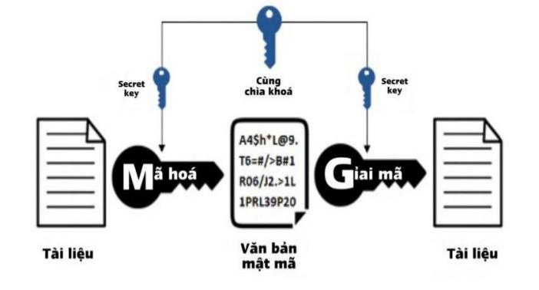
Hình 2.1.2: Hình ảnh mô phỏng về mã hóa đối xứng
+ Sử dụng cùng một khóa cho cả mã hóa và giải mã.
+ Ưu điểm: Tốc độ nhanh, dễ triển khai.
+ Nhược điểm: Việc phân phối khóa an toàn là khó khăn.
+ Thuật toán tiêu biểu: DES, AES.
- Mã hóa bất đối xứng (Asymmetric Encryption): Hay còn được gọi với một cái tên
khác là mã hóa khóa công khai (Public Key Cryptography), nó được thiết kế sao cho
khóa sử dụng trong quá trình mã hóa khác biệt với khóa được sử dụng trong quá trình
giải mã.
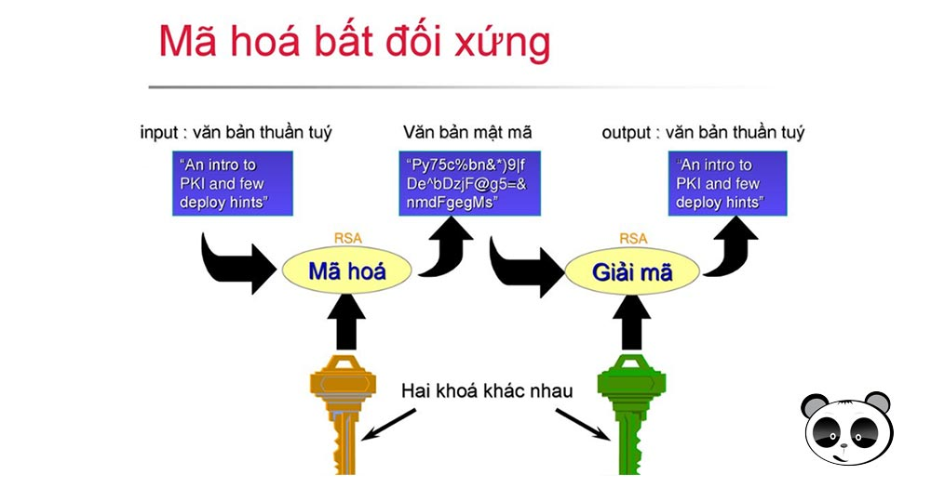
Hình 2.1.2: Hình ảnh mô tả về mã hóa bất đối xứng
+ Sử dụng một cặp khóa: khóa công khai (public key) để mã hóa và khóa bí mật
(secret key) để giải mã.
+ Ưu điểm: Phân phối khóa dễ dàng, dùng cho xác thực và chữ ký số.
+ Nhược điểm: Tốc độ chậm hơn mã hóa đối xứng.
+ Thuật toán tiêu biểu: RSA, ElGamal.
- Ngoài hai loại mã này ra chúng ta còn một số loại mã khóa khác như: Mã hóa cổ
điển và mã hóa một chiều.
2.2. Mã hóa cổ điển
2.2.1. Khái niệm
Mã hóa cổ điển (Classical Encryption) là những kỹ thuật mã hóa được sử dụng từ thời
cổ đại đến trước thế kỷ 20. Mặc dù hiện nay không còn được sử dụng trong thực tiễn bảo
mật hiện đại, nhưng chúng đóng vai trò quan trọng trong việc đặt nền móng cho sự phát
triển của mật mã học hiện đại.
2.2.1. Các loại mã hóa chính
- Mã hóa thay thế (Substitution Cipher): Là kỹ thuật thay thế từng ký tự trong bản rõ bằng
một ký tự khác theo một quy tắc nhất định.
- Mã Caesar (Caesar Cipher): Dịch chuyển mỗi chữ cái trong văn bản một số vị trí cố định
trong bảng chữ cái.
Ví dụ: với dịch chuyển 3, A → D, B → E, C → F,...
+ Công thức:
C = ( P + k ) mod 26
+ Trong đó:
P: ký tự gốc
C: ký tự mã hóa
k: khóa dịch chuyển
- Mã Monoalphabetic: Mỗi ký tự được thay thế bằng một ký tự khác theo bảng chữ cái đã
được tráo ngẫu nhiên. Tuy nhiên, kỹ thuật này dễ bị phá vỡ bằng phân tích tần suất.
- Mã hóa hoán vị (Transposition Cipher): Thay vì thay thế ký tự, kỹ thuật này hoán đổi vị
trí các ký tự trong bản rõ để tạo ra bản mã.
Ví dụ: Với từ “INFORMATION”, hoán vị theo thứ tự 4-3-1-2 sẽ tạo ra bản mã dựa
trên việc tái sắp xếp ký tự theo khối.
+ Ưu điểm: Giữ nguyên số lượng ký tự gốc.
+ Nhược điểm: Dễ bị phá nếu không thay đổi định kỳ khóa hoán vị.
2.2.3. Nhận xét về mã hóa cổ điển
Mặc dù đơn giản và dễ hiểu, các kỹ thuật mã hóa cổ điển hiện nay không còn đủ mạnh
để bảo vệ dữ liệu trước các cuộc tấn công hiện đại. Tuy nhiên, chúng đóng vai trò quan
trọng trong giáo dục, lý thuyết mật mã và thường được dùng để minh họa nguyên lý hoạt
động của các hệ thống mã hóa hiện đại.
2.3. Mã hóa một chiều
2.3.1. Khái niệm
Mã hóa một chiều (One-way encryption), hay còn gọi là hàm băm (Hash Function), là
một kỹ thuật trong mật mã học dùng để chuyển một thông điệp đầu vào có độ dài bất kỳ
thành một chuỗi có độ dài cố định. Đặc điểm nổi bật của mã hóa một chiều là không thể
đảo ngược, tức là không thể tìm lại dữ liệu gốc từ giá trị băm.
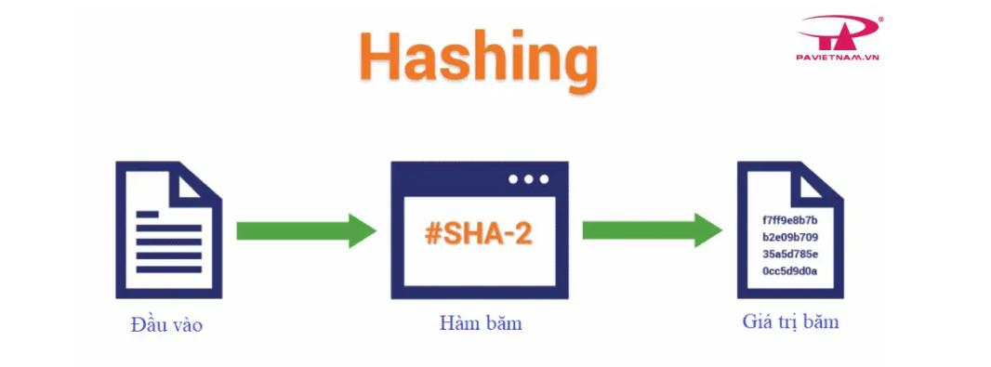
Hình 2.3.1: Hình ảnh ví dụ về mã hóa một chiều
2.3.2. Các đặc tính của mã hóa một chiều
Một hàm băm, mã hóa một chiều an toàn cần thỏa mãn các thuộc tính sau:
- Tính xác định: Cùng một đầu vào sẽ luôn cho ra cùng một giá trị băm.
- Tính khó đảo ngược (Pre-image resistance): Rất khó (gần như không thể) tìm được
đầu vào tương ứng từ một giá trị băm cho trước.
- Chống đụng độ đầu vào (Second pre-image resistance): Không thể tìm được hai đầu
vào khác nhau cho ra cùng một giá trị băm.
- Chống va chạm (Collision resistance): Không thể tìm ra hai chuỗi dữ liệu khác nhau
có cùng một mã băm.
2.3.3. Các thuật toán cơ bản
Các thuật toán băm được thiết kế để đảm bảo tốc độ xử lý nhanh và tính bảo mật cao.
Tuy nhiên, theo thời gian, một số thuật toán đã dần trở nên yếu trước các công cụ tấn công
hiện đại. Dưới đây là một số thuật toán tiêu biểu:
- MD5 (Message Digest 5): Tạo giá trị băm 128 bit – hiện nay không còn an toàn do
dễ bị va chạm.
+ Độ dài giá trị băm: 128 bit (16 byte).
+ Tốc độ: Rất nhanh.
+ Ưu điểm: Dễ triển khai, sử dụng rộng rãi trong quá khứ.
+ Nhược điểm: Không còn an toàn. Đã tồn tại nhiều công cụ tấn công tìm va chạm
(collision attack).
+ Ứng dụng hiện nay: Chủ yếu dùng trong kiểm tra tính toàn vẹn không quan
trọng hoặc các hệ thống cũ.
Ví dụ: MD5("hello") = 5d41402abc4b2a76b9719d911017c592
- SHA-1 (Secure Hash Algorithm 1): Dài 160 bit – cũng bị coi là yếu với công nghệ
hiện đại.
+ Độ dài giá trị băm: 160 bit (20 byte).
+ Ưu điểm: Trước đây được dùng rộng rãi trong SSL, Git,...
+ Nhược điểm: Cũng đã bị chứng minh có thể tạo va chạm (điển hình là cuộc tấn
công SHAttered của Google năm 2017).
+ Ứng dụng hiện nay: Đang bị loại bỏ dần, không khuyến khích dùng trong hệ
thống bảo mật.
- SHA-2 (SHA-256, SHA-512): Được sử dụng rộng rãi hiện nay trong bảo mật, phù
hợp với các yêu cầu cao về tính toàn vẹn.
+ SHA-256: Sinh ra giá trị băm 256 bit (32 byte).
+ SHA-512: Sinh ra giá trị băm 512 bit (64 byte).
+ Ưu điểm: Độ an toàn cao, chưa bị tấn công hiệu quả nào được công bố. Được
khuyến nghị sử dụng bởi NIST.
+ Nhược điểm: Tốc độ chậm hơn một chút so với MD5, SHA-1.
+ Ứng dụng: Được dùng trong SSL/TLS, blockchain, lưu trữ mật khẩu, tạo chữ ký
số, bảo mật file,...
Ví dụ: SHA-256("hello") = 2cf24dba5fb0a030e... (64 ký tự hex)

Thuật toán | Độ dài băm | Bảo mật hiện tại | Tốc độ xử lý | Tình trạng xử dụng
MD5 | 128 bit | Không an toàn | Rất nhanh | Hạn chế/ dừng dùng
SHA-1 | 160 bit | Không an toàn | Nhanh | Đang loại bỏ
SHA-256 | 256 bit | An toàn | Trung bình | Khuyến nghị dùng
SHA-512 | 512 bit | Rất an toàn | Chậm hơn | Bảo mật cao cấp
Bảng 1: Bảng so sánh tổng quát về các thuật toán hàm băm
2.3.4. Ứng dụng trong đề tài
Trong đề tài này, hàm băm được sử dụng nhằm:
- Kiểm tra tính toàn vẹn của ảnh trước và sau khi gửi.
- Tạo chuỗi xác thực đầu vào để kết hợp với chữ ký số.
- Phát hiện thay đổi trong quá trình truyền tải nếu giá trị băm trước và sau không
giống nhau
Ví dụ: khi gửi một ảnh đã watermark, người gửi sẽ tạo ra chuỗi băm từ ảnh và
metadata (tên file, timestamp, watermark,...), sau đó gửi kèm cùng ảnh. Người nhận
kiểm tra lại để phát hiện chỉnh sửa hoặc can thiệp.
2.4. Mã hóa đối xứng
2.4.1. Khái niệm cơ bản của mã hóa đối xứng
Mã hóa đối xứng (Symmetric Encryption) là kỹ thuật mã hóa trong đó cùng một khóa
được sử dụng cho cả hai quá trình: mã hóa (encrypt) và giải mã (decrypt). Điều này đòi hỏi
cả người gửi và người nhận phải chia sẻ một khóa bí mật chung và bảo vệ nó tuyệt đối an
toàn.
Một số hệ mật mã khóa đối xứng hiện đại mà mình thấy hay được sử dụng
là DES, AES, RC4, RC5,.........
2.4.2. Nguyên lý hoạt động
- Bên gửi sử dụng khóa bí mật để mã hóa dữ liệu thành ciphertext.
- Bên nhận sử dụng chính khóa đó để giải mã ciphertext thành dữ liệu gốc.
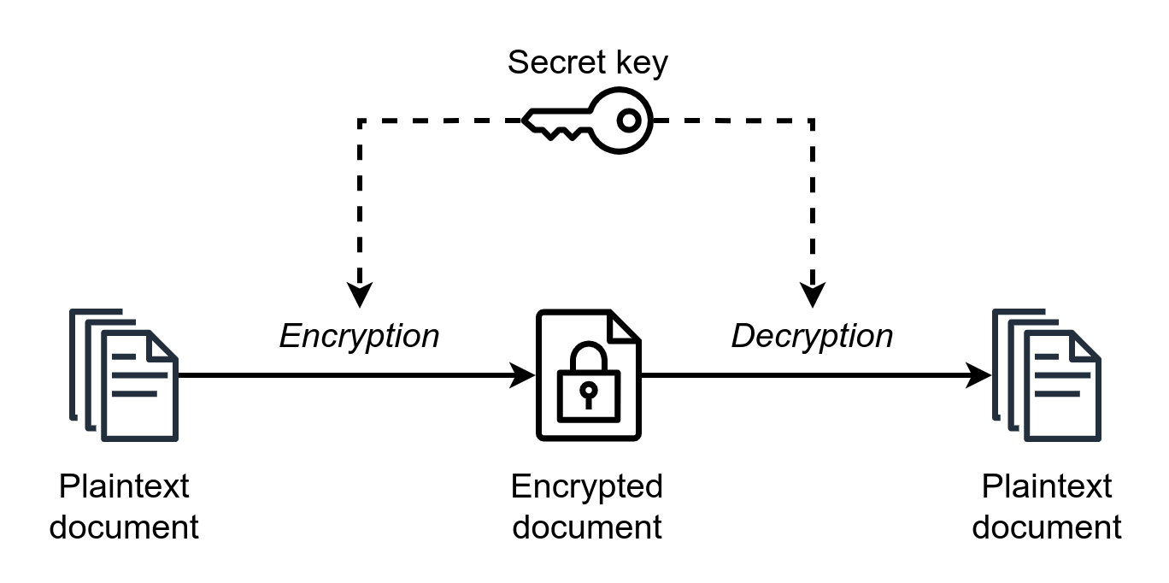
Hình 2.4.1: Hình ảnh minh họa về nguyên lý hoạt động của mã đối xứng
- Bao gồm:
+ Bản rõ (plaintext-M): bản tin được sinh ra bởi bên gửi
+ Bản mật (ciphertext-C): bản tin che giấu thông tin của bản rõ, được gửi tới bên nhận
qua một kênh không bí mật
+ Khóa (Ks): nó là giá trị ngẫu nhiên và bí mật được chia sẻ giữa các bên trao đổi
thông tin và được tạo ra từ:
1. Bên thứ 3 được tin cậy tạo và phân phối tới bên gửi và bên nhận
2. Hoặc, bên gửi tạo ra và chuyển cho bên nhận
+ Mã hóa (encrypt-E): C = E(KS, M)
+ Giải mã (decrypt): M = D(KS, C) = D(KS, E(KS, M))
2.4.3. Hạn chế
- Do dùng chung khóa để mã hóa và giải mã => nếu bị mất hoặc bị đánh cắp bởi hacker sẽ
bị lộ thông tin, bảo mật không cao.
- Cần kênh mật để chia sẻ khóa bí mật giữa các bên => Làm sao để chia sẻ một cách an
toàn ở lần đầu tiên.
- Để đảm bảo liên lạc an toàn cho tất cả mọi người trong một nhóm gồm n người => cần
tổng số lượng lớn khóa là n(n-1)/2
- Khó ứng dụng trong các hệ thống mở.
- Không thể dùng cho mục đích xác thực hay mục đích chống thoái thác được.
- Và để khắc phục những nhược điểm đó thì hệ mật mã khóa bất đối xứng (hay còn gọi là
hệ mật mã khóa công khai) đã ra đời
2.4.4. Đặc điểm
* Ưu điểm:
- Tốc độ mã hóa và giải mã nhanh.
- Hiệu quả trong xử lý các tập tin lớn (ví dụ như hình ảnh, video).
* Nhược điểm:
- Vấn đề lớn nhất là phân phối khóa an toàn: nếu khóa bị lộ, dữ liệu sẽ không còn được
bảo v
- Không hỗ trợ xác thực người gửi như mã hóa bất đối xứng.
2.4.5. Các thuật toán phổ biến
* DES (Data Encryption Standard)
- Ra đời từ những năm 1970, mã hóa theo khối 64-bit, dùng khóa 56-bit.
- DES là một khối mã hóa , nghĩa là thay vì mã hóa từng bit một, một khóa mật mã và
thuật toán mã hóa một khối dữ liệu đồng thời. Khi sử dụng DES, cùng một khóa riêng
được sử dụng để mã hóa và giải mã một thông điệp
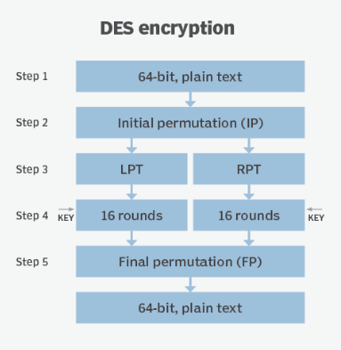
Hình 2.4.1: Hình ảnh mô tả về DES
- Đã bị phá trong nhiều tình huống thực tế.
- Không còn an toàn, nhưng vẫn được sử dụng trong giảng dạy và nghiên cứu cơ bản.
* AES (Advanced Encryption Standard)
- Ra đời để thay thế DES, hiện được sử dụng rộng rãi trên toàn cầu.
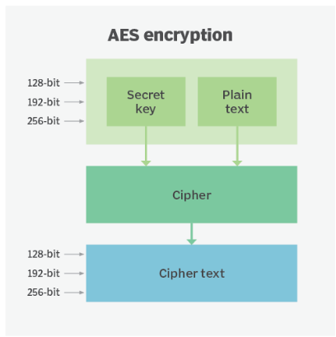
Hình 2.4.2: Hình ảnh mô tả về AES
- Hỗ trợ khóa 128, 192 và 256 bit.
- Bảo mật cao và hiệu năng tốt, phù hợp cho cả ứng dụng công nghiệp và thương mại.
* Tripple DES
- Triple DES (3DES) là phiên bản nâng cao của thuật toán DES, ra đời nhằm khắc phục
các hạn chế bảo mật của DES bằng cách mã hóa dữ liệu ba lần liên tiếp.
- Nguyên lý hoạt động: 3DES sử dụng 3 khóa DES khác nhau (K1, K2, K3) và áp dụng
quá trình. Nếu K1 = K2 = K3 thì 3DES trở thành DES đơn giản.
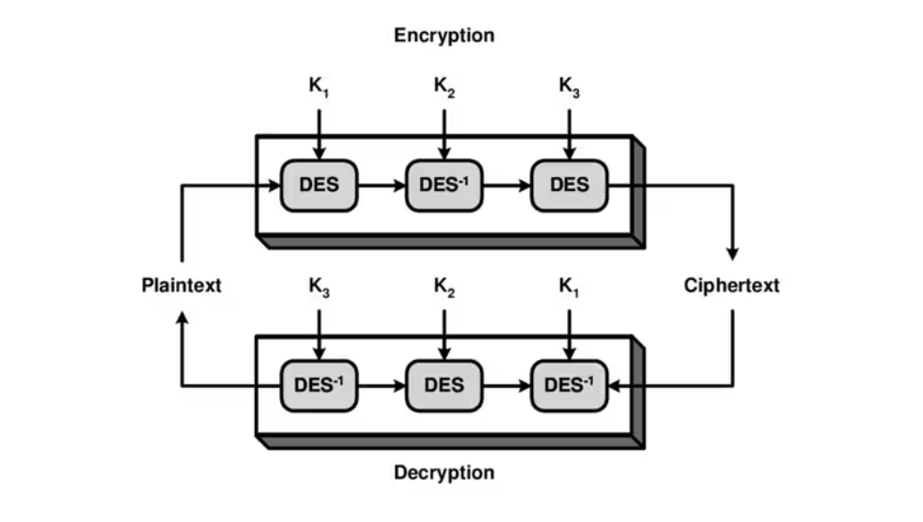
Hình 2.4.3: Hình ảnh mô phỏng nguyên lý của Tripple DES
- Ưu điểm:
+ Bảo mật tốt hơn DES gấp nhiều lần.
+ Được các tổ chức tài chính (ATM, ngân hàng...) sử dụng trong một thời gian dài.
- Nhược điểm:
+ Chậm hơn so với AES.
+ Khóa dài hơn (168 bit) nhưng vẫn dễ bị thay thế bởi AES do tốc độ xử lý.
- So sánh hai thuật toán
Thuật toán | Kích thước khóa | Trạng thái bảo mật | Ghi chú
DES | 56 bit | Không an toàn | Chỉ dùng để học
AES-128 | 128 bit | Rất an toàn | Khuyến nghị sử dụng
AES-256 | 256 bit | Cực kỳ an toàn | Dùng trong các hệ thống yêu cầu bảo mật cao
Tripple DES | 2 key: 112 bit  3 key: 168 bit | Mạnh hơn DES, Yếu hơn AES  Mạnh nhất trong họ DES | Triple DES là phiên  bản nâng cao của  DES bằng cách áp  dụng thuật toán DES  ba lần liên tiếp để  tăng cường độ bảo  mật.
Bảng 2: So sánh DES và AES
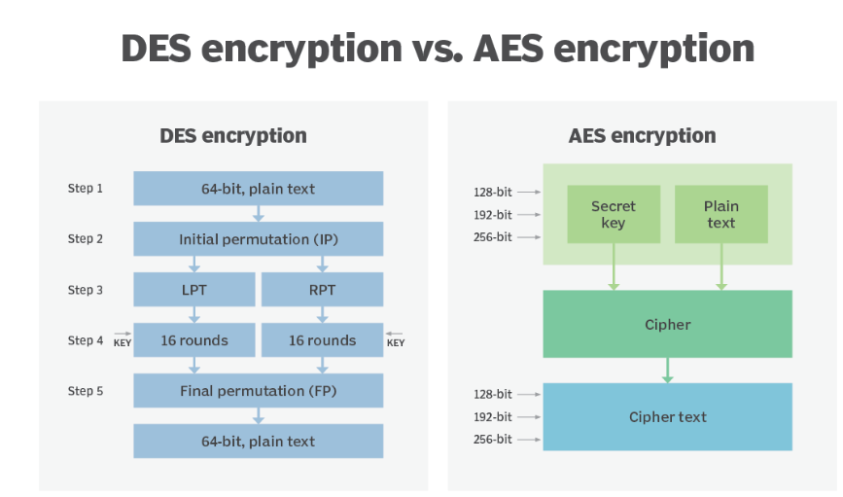
Hình 2.4.4: Hình ảnh so sánh AES và DES
2.4.6. Ứng dụng trong đề tài
- Trong đề tài “Gửi ảnh có gắn watermark”:
+ Mã hóa đối xứng được sử dụng để bảo mật nội dung ảnh sau khi đã gắn watermark.
+ Ảnh sẽ được mã hóa bằng DES hoặc AES trước khi gửi đi.
+ Khóa mã hóa sẽ được chia sẻ thông qua mã hóa bất đối xứng (RSA) để đảm bảo an
toàn khi truyền.
2.5. Mã hóa bất đối xứng
2.5.1. Khái niệm
- Mã hóa bất đối xứng (Asymmetric Encryption) là phương pháp mã hóa sử dụng hai khóa
riêng biệt nhưng liên quan mật thiết với nhau:
+ Khóa công khai (Public Key): Dùng để mã hóa dữ liệu, có thể chia sẻ tự do.
+ Khóa bí mật (Secret Key): Dùng để giải mã dữ liệu, chỉ người sở hữu giữ kín.
- Khác với mã hóa đối xứng (cùng một khóa cho mã hóa và giải mã), phương pháp bất đối
xứng giúp giải quyết vấn đề phân phối khóa một cách an toàn và hỗ trợ các tính năng xác
thực.
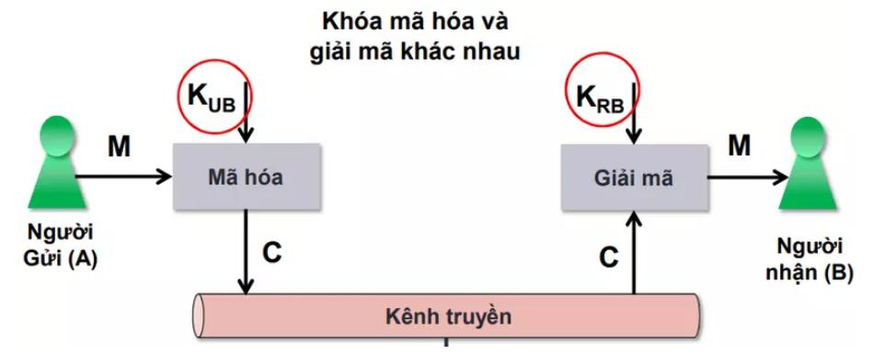
Hình 2.5.1: Hình ảnh mô phỏng về mã hóa bất đối xứng
- Bao gồm:
+ Bản rõ (plaintext-M): bản tin được sinh ra bởi bên gửi
+ Bản mật (ciphertext-C): bản tin che giấu thông tin của bản rõ, được gửi tới bên nhận
qua một kênh không bí mật
+ Khóa: Bên nhận có 1 cặp khóa:
1. Khóa công khai (Kub) : công bố cho tất cả mọi người biết (kể cả hacker)
2. Khóa riêng (Krb) : bên nhận giữ bí mật, không chia sẻ cho bất kỳ ai
+ Mã hóa (encrypt-E): C = E(Kub, M)
+ Giải mã (decrypt): M = D(Krb, C) = D(Krb, E(Kub, M))
+ Yêu cầu đối với cặp khóa (Kub, Krb) là:
1. Hoàn toàn ngẫu nhiên
2. Có quan hệ về mặt toán học 1-1.
3. Nếu chỉ có giá trị của Kub không thể tính được Krb.
4. Krb phải được giữ mật hoàn toàn.
2.5.2. Nguyên lý hoạt động
Ví dụ:
- Mã hóa:
+ Bên A muốn gửi dữ liệu cho B → A dùng khóa công khai của B để mã hóa.
+ Chỉ có khóa bí mật của B mới có thể giải mã được nội dung đó.
- Chữ ký số:
+ Bên A dùng khóa bí mật của mình để ký vào thông điệp → Bên B dùng khóa công
khai của A để xác minh tính xác thực.
Cơ chế hoạt động:
- Người gửi(A) gửi thông tin đã được mã hóa bằng khóa công khai (Kub) của người
nhận(B) thông qua kênh truyền tin không bí mật
- Người nhận(B) nhận được thông tin đó sẽ giải mã bằng khóa riêng (Krb) của mình.
- Hacker cũng sẽ biết khóa công khai (Kub) của B tuy nhiên do không có khóa riêng
(Krb) nên Hacker không thể xem được thông tin gửi.
2.5.3. Đặc điểm
- Ưu điểm:
+ Không cần chia sẻ khóa bí mật → an toàn trong môi trường không tin cậy.
+ Dùng để xác thực danh tính và đảm bảo tính toàn vẹn thông tin.
+ Khóa giải mã(khóa riêng) chỉ có B biết => An toàn hơn, có thể xác thực nguồn gốc
thông tin
+ n phần tử chỉ cần n cặp khóa.
- Nhược điểm:
+ Tốc độ xử lý chậm hơn so với mã hóa đối xứng.
+ Không thích hợp để mã hóa khối lượng lớn dữ liệu (ảnh, video…).
+ Chưa có kênh an toàn để chia sẻ khóa => Khả năng bị tấn công dạng tấn công người
đứng giữa.
2.5.4. Các thuật toán phổ biến
- RSA là một trong những thuật toán mã hóa bất đối xứng đầu tiên và được sử dụng rộng
rãi nhất.
+ Nguyên lý: Dựa trên độ khó của việc phân tích thừa số nguyên tố lớn.
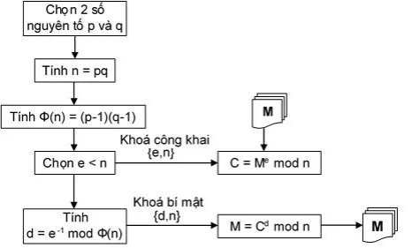
Hình 2.5.2: Hình ảnh mô tả cách hoạt động của RSA
+ Kích thước khóa: Thường từ 1024 đến 4096 bit.
+ Tốc độ: Chậm hơn AES/MD5 vì phép toán phức tạp.
+ Ứng dụng: Chữ ký số, trao đổi khóa, xác thực danh tính.
- Elgammal: ElGamal là một thuật toán mã hóa bất đối xứng dựa trên bài toán logarit rời
rạc trong toán học, tương tự như RSA nhưng cấu trúc và đặc tính bảo mật khác nhau.
+ Nguyên lý hoạt động:
1. Khóa công khai: gồm một số nguyên tố lớn ppp, một gốc sinh g, và giá trị h mũ
x mod p
2. Khóa riêng: là số bí mật x
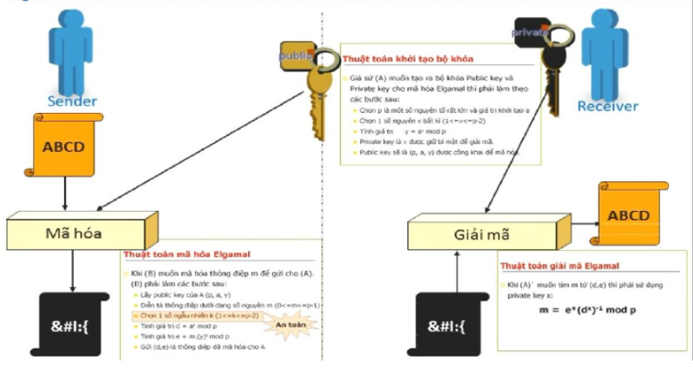
Hình 2.5.3: Hình ảnh minh họa về Elgamal
- ElGamal có thể được dùng để:
+ Mã hóa khóa đối xứng thay thế RSA.
+Xác thực tính toàn vẹn bằng kỹ thuật kết hợp với chữ ký ElGamal.
2.5.5. Ứng dụng trong đề tài
- Trong đề tài “Gửi ảnh có gắn watermark”, mã hóa bất đối xứng (RSA) được ứng dụng
để:
+ Mã hóa khóa đối xứng (AES) nhằm đảm bảo quá trình phân phối khóa an toàn.
+ Tạo và xác minh chữ ký số đi kèm với ảnh đã watermark để kiểm tra tính toàn vẹn
và xác thực người gửi.

CHƯƠNG 3. XÂY DỰNG VÀ TRIỂN KHAI
3.1. Môi trường triển khai
3.1.1. Công cụ sử dụng
1. Flask
Flask là một micro web framework của Python, rất nhẹ và linh hoạt, phù hợp với những hệ thống nhỏ cần xây dựng REST API nhanh chóng. Trong hệ thống này, Flask đóng vai trò là server backend xử lý các route:
/upload: nhận file từ người dùng và xử lý mã hóa.
/download: trả dữ liệu mã hóa dưới dạng JSON để tải về.
Ví dụ cụ thể từ mã nguồn:
@app.route('/upload', methods=['POST'])
def upload():
try:
uploaded_file = request.files.get('file')
if not uploaded_file:
return "Không nhận được file", 400

file_data = uploaded_file.read()

iv = get_random_bytes(16)
ciphertext = CryptoUtils.encrypt_aes_cbc(file_data, session_key, iv)
file_hash = CryptoUtils.calculate_hash(iv, ciphertext)
2. Flask-CORS
Đây là thư viện mở rộng của Flask, cho phép giao tiếp giữa frontend (chạy ở một cổng khác) và Flask backend thông qua giao thức CORS (Cross-Origin Resource Sharing). Việc này cần thiết vì trong ứng dụng thực tế, frontend (HTML) và backend (Flask API) thường không cùng domain hoặc cổng.
from flask_cors import CORS
CORS(app)

3. PyCryptodome
Thư viện mã hóa mạnh mẽ trong Python, hỗ trợ các thuật toán mã hóa phổ biến như AES, RSA và các hàm băm như SHA-256. Được dùng để:
- Mã hóa dữ liệu bằng AES-CBC.
- Tạo khóa RSA (private và public).
- Ký số metadata và xác minh tính toàn vẹn của tệp tin.
4. Trình duyệt (Chrome, Edge...)
Frontend được viết bằng HTML/CSS/JS thuần, người dùng chỉ cần mở trình duyệt để truy cập giao diện. Từ đây có thể thao tác:
- Chọn file → Upload → Nhận JSON.
Tải file mã hóa hoặc tải JSON chứa dữ liệu mã hóa.
<div class="container">
<h1>Upload tệp và mã hóa</h1>
<input type="file" id="fileInput">
<br>
<button onclick="upload()">Tải lên</button>

<h2>Tải file mới nhất</h2>
<button onclick="download()">Tải xuống</button>
<button onclick="downloadJSON()">Tải file JSON để giải mã</button>
</div>
5. JSON
Tất cả dữ liệu mã hóa được đóng gói và truyền tải ở định dạng JSON. Cấu trúc mẫu:
{
"iv": "MzJieXRlc0Zha2VJVg==",
"cipher": "RmFrZUNpcGhlclZhbHVlRm9yVGVzdA==",
"session_key": "U2Vzc2lvbktleUZvclRlc3RUZXN0QmFzZTY0",
"hash": "f3c99f9efake12345abc",
"sig": "ZmFrZVNpZ25hdHVyZQ==",
"filename": "client.py"
}
3.1.2. Ngôn ngữ sử dụng
Các thành phần trong hệ thống được phát triển bằng các ngôn ngữ sau:
Python: Ngôn ngữ chính dùng cho backend, viết bằng Flask. Các chức năng chính như sinh khóa, mã hóa AES, ký số RSA, tính hash SHA-256 và xử lý API đều sử dụng Python.
HTML/CSS/JavaScript: Được dùng để xây dựng frontend. HTML định nghĩa cấu trúc trang, CSS tạo phong cách hiển thị, còn JavaScript thực hiện logic gọi API từ Flask server và xử lý dữ liệu tải về.
JSON: Dữ liệu mã hóa được đóng gói và truyền tải giữa server và client thông qua định dạng JSON. Việc sử dụng JSON giúp dễ dàng giải mã file ở phía người nhận.
3.1.3. Mã hóa
Hệ thống sử dụng các kỹ thuật mã hóa kết hợp để đảm bảo an toàn thông tin, toàn vẹn dữ liệu và tính xác thực:
-AES-CBC (Advanced Encryption Standard – Cipher Block Chaining):
- Loại mã hóa: đối xứng.
- Khóa phiên (Session key): dài 256 bit (32 byte), được sinh ngẫu nhiên bằng get_random_bytes(32).
- IV (Initialization Vector): dài 16 byte, cũng sinh ngẫu nhiên.
Quy trình mã hóa:
iv = get_random_bytes(16)
ciphertext = CryptoUtils.encrypt_aes_cbc(file_data, session_key, iv)
file_hash = CryptoUtils.calculate_hash(iv, ciphertext)
-RSA - Ký số:
RSA được sử dụng để ký metadata của file bao gồm:
- Tên file.
- Dung lượng.
- Thời gian upload.
Ký số giúp đảm bảo file là thật (xác thực nguồn gốc), đồng thời nếu dữ liệu bị chỉnh sửa, chữ ký sẽ không còn hợp lệ.
signature = CryptoUtils.sign_metadata(metadata_str, private_key)
-SHA-256 – Kiểm tra toàn vẹn
SHA-256 được dùng để tạo một hàm băm từ IV và ciphertext:
file_hash = CryptoUtils.calculate_hash(iv, ciphertext)
Khi giải mã, hệ thống tính lại hash và so sánh với hash trong file JSON. Nếu khác nhau, nghĩa là dữ liệu đã bị thay đổi → từ chối giải mã.
Ví dụ kiểm tra trong decrypt_file_from_json.py:
if expected_hash != actual_hash:
raise ValueError("File bị lỗi toàn vẹn! (hash mismatch)")
3.2. Thiết kế và xây dựng
3.2.1. Kiến trúc hệ thống
Hệ thống được thiết kế theo mô hình client-server gồm 2 thành phần chính:
Sender (người gửi): Gồm giao diện web để upload file và backend Flask xử lý mã hóa, ký và trả dữ liệu JSON cho người dùng.
Receiver (người nhận): Nhận file JSON từ người gửi, dùng script Python để xác minh và giải mã nội dung file.
Sơ đồ tổng quát kiến trúc:
[Người dùng (Web)]
↓ upload
[Flask server xử lý]
↓ JSON trả về
[Người nhận tải JSON]
↓ giải mã (Python script)
[Tệp gốc phục hồi]
Tất cả các thao tác diễn ra trên máy tính cục bộ hoặc trong mạng nội bộ, giúp dễ kiểm thử và đảm bảo tính an toàn dữ liệu.
3.2.2. Sender
Sender là nơi người dùng thực hiện việc chọn và tải file lên hệ thống. Quá trình này bao gồm:
Upload file
Người dùng truy cập giao diện web (index.html) và chọn file cần mã hóa:
<input type="file" id="fileInput">
<button onclick="upload()">Tải lên</button>
Xử lý phía server
Khi người dùng nhấn nút Tải lên, file được gửi đến API /upload. Tại đây, Flask thực hiện các bước sau:
file_data = uploaded_file.read()
iv = get_random_bytes(16)
ciphertext = CryptoUtils.encrypt_aes_cbc(file_data, session_key, iv)
file_hash = CryptoUtils.calculate_hash(iv, ciphertext)
AES: dùng để mã hóa nội dung file.
SHA-256: tạo hash để kiểm tra toàn vẹn.
RSA: ký metadata (tên file, dung lượng, thời gian upload).
metadata = {
'filename': uploaded_file.filename,
'timestamp': time.strftime("%Y-%m-%d %H:%M:%S"),
'file_size': len(file_data)
}
metadata_str = json.dumps(metadata)
signature = CryptoUtils.sign_metadata(metadata_str, private_key)
Tất cả được đóng gói thành một JSON chứa:
- iv
- cipher
- hash
- sig (chữ ký số)
- filename
- session_key (ở dạng base64)
Người dùng có thể tải xuống JSON để gửi cho bên nhận hoặc lưu trữ.
3.2.3. Receiver
Receiver là phía người nhận, sử dụng script Python để:
- Đọc nội dung file JSON.
- Giải mã nội dung file.
- Kiểm tra hash để đảm bảo file không bị chỉnh sửa.
Script giải mã decrypt_file_from_json.py:
Đọc JSON:
with open(json_path, 'r') as f:
data = json.load(f)
Giải mã khóa:
session_key = base64.b64decode(data['session_key'])
Kiểm tra toàn vẹn:
actual_hash = CryptoUtils.calculate_hash(iv, cipher)
if expected_hash != actual_hash:
raise ValueError("File bị lỗi toàn vẹn! (hash mismatch)")
Giải mã và lưu file:
decrypted_data = CryptoUtils.decrypt_aes_cbc(cipher, session_key, iv)

with open(output_path, 'wb') as f:
f.write(decrypted_data)
Người dùng sẽ nhận lại file gốc sau khi xác minh thành công.
3.2.4. Quy trình hoạt động
Quy trình đầy đủ của hệ thống như sau:
Bước 1: Gửi file
Người dùng mở giao diện web, chọn file bất kỳ.
Nhấn "Tải lên", file được gửi đến server.
Bước 2: Mã hóa và ký số
Server sinh session key và IV.
Mã hóa nội dung file bằng AES-CBC.
Tính hash SHA-256.
Tạo metadata (tên file, dung lượng, thời gian).
Ký số metadata bằng RSA.
Đóng gói dữ liệu thành một file JSON.
Bước 3: Trả dữ liệu cho người dùng
Người dùng tải về file JSON đã mã hóa.
Có thể gửi file JSON này cho người nhận qua email hoặc thiết bị lưu trữ.
Bước 4: Giải mã
Người nhận chạy script decrypt_file_from_json.py với file JSON.
Hệ thống kiểm tra hash để đảm bảo file chưa bị chỉnh sửa.
Nếu thành công, nội dung file gốc sẽ được khôi phục và lưu lại.
3.3. Kết quả thực nghiệm
3.3.1. Môi trường thực nghiệm
Thực nghiệm được tiến hành trên máy tính cá nhân với cấu hình và phần mềm như sau:
- Hệ điều hành: Windows 10 Pro 64-bit
- Trình duyệt: Google Chrome 124
- Ngôn ngữ: Python 3.10.11
- Thư viện cài đặt:
  - Flask: 2.3.2
  - Flask-CORS: 4.0.0
  - pycryptodome: 3.19.1
- Thiết bị phần cứng:
  - CPU: Intel Core i5-8250U
  - RAM: 8GB
  - Ổ cứng: SSD 256GB
Cấu hình này đảm bảo đủ khả năng thực thi mã hóa và giải mã file nhanh chóng, phù hợp cho bài toán xử lý dữ liệu cá nhân hoặc văn bản nhạy cảm.
3.3.2. Quy trình thực nghiệm
Quy trình kiểm thử hệ thống được thực hiện theo các bước sau:
Bước 1: Khởi động server
- Mở terminal và chạy lệnh:
python app.py
- Flask server khởi động tại http://127.0.0.1:8001.
Bước 2: Truy cập giao diện
- Truy cập trang index.html → Open with live server
- Giao diện người dùng hiển thị cho phép chọn file và tải lên.
Bước 3: Upload và nhận JSON
- Chọn file mẫu: client.py có dung lượng 2KB.
- Nhấn nút “Tải lên” → server trả về dữ liệu JSON:
- {
- "iv": "MzJieXRlc0Zha2VJVg==",
- "cipher": "RmFrZUNpcGhlclZhbHVlRm9yVGVzdA==",
- "session_key": "U2Vzc2lvbktleUZvclRlc3RUZXN0QmFzZTY0",
- "hash": "f3c99f9efake12345abc",
- "sig": "ZmFrZVNpZ25hdHVyZQ==",
- "filename": "client.py"
- }
- File JSON được tải xuống để dùng cho bước giải mã.
Bước 4: Giải mã file
- Chạy lệnh:
python decrypt_file_from_json.py
- Script đọc downloaded_data.json, kiểm tra hash, giải mã AES và xuất ra file client.py gốc.
3.3.3. Kết quả thực tế
Tình huống thành công
- Với các file từ 1KB → 10MB (txt, py, pdf), quá trình mã hóa và giải mã đều hoàn thành đúng.
- Hash SHA-256 khớp → đảm bảo toàn vẹn dữ liệu.
- Thời gian thực hiện:
Dung lượng file | Thời gian mã hóa | Thời gian giải mã
2 KB | 0.08 giây | 0.06 giây
1.5 MB | 0.27 giây | 0.23 giây
10 MB | 0.91 giây | 0.85 giây
- File đầu ra trùng khớp hoàn toàn với file gốc, chứng minh tính chính xác và ổn định.
Tình huống thất bại (cố ý kiểm thử)
- Sửa thủ công giá trị hash trong file JSON:
→ Hệ thống thông báo:
ValueError: File bị lỗi toàn vẹn! (hash mismatch)
- Chỉnh sửa cipher (ví dụ xóa 1 byte):
→ Khi giải mã, file bị lỗi padding → không thể giải mã.
- Xoá session_key:
→ Không thể giải mã vì không có khóa.
Các tình huống trên cho thấy hệ thống có cơ chế kiểm tra chặt chẽ, giúp ngăn chặn các nguy cơ sửa đổi dữ liệu trong quá trình truyền tải.
3.4. Đánh giá
3.4.1. Tính bảo mật
Sử dụng AES-256 đảm bảo mã hóa mạnh và khó bị phá vỡ.
Việc sử dụng chữ ký RSA giúp xác thực file từ người gửi hợp lệ.
Tích hợp SHA-256 để kiểm tra toàn vẹn dữ liệu, phát hiện mọi chỉnh sửa trái phép.
3.4.2. Hiệu quả thực thi
Flask xử lý nhanh, mã hóa/giải mã tệp dưới 5MB trong vài trăm mili giây.
JSON trả về gọn nhẹ, dễ truyền tải và lưu trữ.
Frontend đơn giản, dễ sử dụng, không cần cài đặt phức tạp.
3.4.3. Tính chính xác và ổn định
File sau khi giải mã khôi phục đúng 100% so với bản gốc.
Hash giúp hệ thống tránh giải mã sai hoặc bị tấn công sửa đổi dữ liệu.
Hệ thống không bị crash khi upload file lớn hoặc nhiều lần.
3.4.5. Hạn chế
Chưa hỗ trợ xác minh chữ ký RSA phía người dùng (chỉ ký tại server).
Khóa RSA chỉ tồn tại trong phiên hiện tại, mất nếu server khởi động lại.
Giao diện frontend còn đơn giản, chưa có xác nhận tải lên thành công bằng hình ảnh.
Chưa mã hóa session key bằng RSA (để tăng bảo mật khi truyền).
3.5. Mã nguồn
Hệ thống được chia làm các thành phần mã nguồn chính:
app.py: Flask server xử lý upload file, mã hóa AES, ký số RSA, trả về JSON chứa thông tin mã hóa.
index.html: Giao diện người dùng cho phép upload và tải file. Sử dụng HTML/CSS/JS đơn giản, gọi API từ Flask.
decrypt_downloaded.py: Script để người nhận dùng để giải mã file từ file JSON đã tải về.
downloaded_data.json: File JSON chứa nội dung đã mã hóa: cipher, iv, hash, session_key, sig, filename.
GITHUB: https://github.com/TheLoc1011/NMANBMTT

CHƯƠNG 4: KẾT LUẬN
4.1. Những nội dung đã đạt được
Trong quá trình thực hiện đề tài “Giả lập upload/download tài liệu lên nhiều cloud”, nhóm đã hoàn thành các nội dung chính như sau:
- Nghiên cứu và ứng dụng thành công các thuật toán bảo mật hiện đại, bao gồm:
  - Mã hóa đối xứng AES-CBC để bảo mật dữ liệu.
  - Ký số bằng RSA để xác thực và đảm bảo nguồn gốc dữ liệu.
  - Tạo và kiểm tra hash SHA-256 để đảm bảo tính toàn vẹn dữ liệu.
- Xây dựng hệ thống mô phỏng hoàn chỉnh theo mô hình client-server, sử dụng:
  - Giao diện web thân thiện người dùng bằng HTML/CSS/JavaScript.
  - Flask (Python) cho backend xử lý upload, mã hóa và trả dữ liệu JSON.
  - Script giải mã bằng Python cho người nhận, có kiểm tra chữ ký và hash.
- Mô phỏng được quy trình upload và download file đa cloud, với các bước: upload, mã hóa, ký số, đóng gói, tải về và giải mã lại.
- Kiểm thử thành công với nhiều định dạng file (txt, py, pdf) và các kích thước khác nhau, xác minh tính toàn vẹn, xác thực dữ liệu trước và sau truyền tải.
4.2. Hạn chế và hướng phát triển
Mặc dù hệ thống đã đạt được những kết quả nhất định, nhóm nhận thấy vẫn còn một số hạn chế cần cải thiện:
Hạn chế:
- Chữ ký RSA chỉ được thực hiện phía gửi – chưa có bước xác minh tự động ở phía người nhận trong ứng dụng thực tế.
- Chưa triển khai đồng thời upload đến nhiều cloud thực tế (Google Drive, Dropbox, v.v.) mà mới chỉ mô phỏng trên local server.
- Khóa RSA và session key chưa được lưu trữ lâu dài, nên khi server khởi động lại sẽ tạo mới, gây bất tiện.
- Giao diện còn đơn giản, chưa có tính năng hiển thị trạng thái tải lên, xác nhận bằng hình ảnh hoặc biểu tượng.
Hướng phát triển:
- Phát triển chức năng xác thực RSA phía người nhận để hoàn thiện quy trình bảo mật hai chiều.
- Kết nối trực tiếp API với các dịch vụ cloud thật như Google Drive, OneDrive,... để mô phỏng sát thực tế hơn.
- Lưu trữ khóa RSA an toàn (bằng hệ thống file hoặc database), tránh mất khóa khi server reset.
- Cải tiến giao diện người dùng (UI/UX), thêm thông báo trạng thái và lịch sử tải lên/tải xuống.
Kết quả sản phẩm DEMO
